PERSBERICHT – Schiedam, 30 april 2018
Nieuwe brandersknecht in het Jenevermuseum
Op vrijdag 13 april jl. is in Branderij De Gekroonde Brandersketel – onderdeel van het Nationaal Jenevermuseum Schiedam – een nieuwe kracht aan de slag gegaan. Brandersknecht Rutger Vismans gaat er in de leer bij de stokers. Onze vaste stoker Ronald Mol werkt sinds kort ook bij de Schiedamse distillateur De Kuyper. Hij zal om die reden een aantal werkzaamheden aan brandersknecht Rutger overdragen.
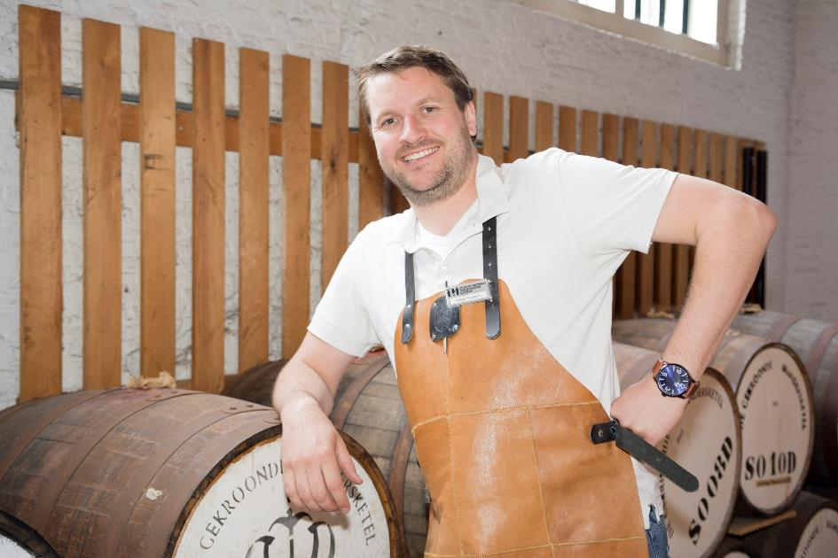
Passie voor jenever
Rutger’s passie voor jenever is lang geleden geboren in jenevercafé De Klomp in Delft. De afgelopen jaren heeft hij altijd met veel plezier het Jenevermuseum en het Jeneverfestival bezocht. Het museum voelt voor hem als een tweede thuis.
Droombaan
Rutger: “Ik heb de ambitie om op termijn een eigen jenever te ontwikkelen. Maar eerst wil ik graag het vak van distillateur leren, het échte ambacht. Voor iemand met een hart voor jenever en liefde voor ambacht is dit dus een droombaan!”
Cultureel Erfgoed
Sinds 2014 behoort het stoken van moutwijn tot de ‘Nationale Inventaris Immaterieel Cultureel Erfgoed’. Reden te meer om een brandersknecht aan te nemen en het ambacht aan hem over te dragen!
Ambachtelijke moutwijn
In Branderij De Gekroonde Brandersketel in het Jenevermuseum stoken we moutwijn op ambachtelijke wijze. Dit doen we volgens 17e eeuwse ‘Oud-Hollandsche Methode’. We gebruiken eersteklas gerstemout en rogge, die (net als vroeger) wordt gemalen in een Schiedamse brandersmolen. Een drievoudige distillatie zorgt voor een moutwijn met een verfijnd aroma. Deze 100% moutwijn wordt minimaal drie jaar gelagerd. Zo ontstaat onze Old Schiedam moutwijnjenever.
Compleet verhaal over jenever
Het Nationaal Jenevermuseum Schiedam bestaat uit Museummolen en molenwinkel De Walvisch, het Jenevermuseum en Branderij De Gekroonde Brandersketel. De drie locaties vertellen samen het verhaal van jenever toen én nu.

NOOT VOOR DE REDACTIE, NIET VOOR PUBLICATIE:
Voor meer informatie en beeldmateriaal kunt u contact opnemen met het Nationaal Jenevermuseum Schiedam via communicatie@jenevermuseum.nl.

